

原小だより
９月号
令和７年（2,02５年）
８月２５日
宇部市立原小学校
～つよく 正しく 朗らかに～
２学期が始まります
校長 早川 真司
顔を合わせると「日本の夏はこんなに暑くなかったよね」と、何度話したことでしょう。せっかくの夏休みですが、テレビをつけると、「なるべく外出を避け、涼しい場所で過ごしてください。」と注意喚起がされています。私は子どもたちに１学期の終業式で話したように、家で読書にいそしんだ夏となりました。皆様はどんな夏を過ごされたでしょうか。
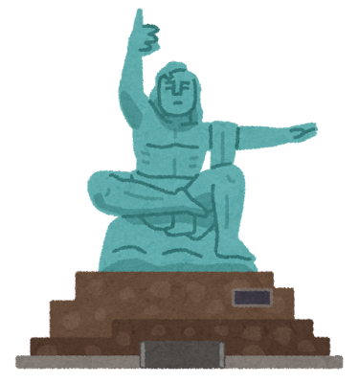
さて、８月といえば戦争と平和について考える時期でもあります。
３月１０日 東京大空襲
６月２３日 沖縄慰霊の日
８月 ６日 広島原爆投下
８月 ９日 長崎原爆投下
８月１５日 終戦
私は、この５日間は平和を希求する者の一人として黙とうをささげています。
振り返れば、昭和４５年生まれの私が少年時代を過ごした時代には戦争の爪痕がまだ残っていました。初詣や宇部祭りにでかけると、傷痍軍人の方々が募金活動をされていました。祭で浮かれている背中に冷水を浴びせられたかのような気持ちになったことを覚えています。
また、祖父母と同居だった私は、よく祖母が風呂に入れてくれたものでした。そのときの話題は、決まって空襲で家が焼かれた話でした。夜に焼夷弾が家を直撃し、家族を連れて防空壕に逃げたこと。空気の取り入れ口だった穴からずっと火の粉が入ってきて、ひたすら草履を持って押さえつけて消したこと。やっと火の粉がなくなり外に出てみれば、朝になっていて家が焼け落ちていたこと。とにかく片付けないといけないと一日中がれきを片付け、夜になって唯一焼け残っていた風呂に入って星空を見上げたこと・・・。何度も聞かされたその話は祖母の表情とともに今でも思いだされます。
そして、大学時代は湾岸戦争。毎晩テレビ放送が続き、ブラウン管の向こうでミサイルが輝きを放つとともに人の命がリアルタイムで失われている現実がまるでうそのようでした。
イラク戦争開戦は、中東（アラブ首長国連邦）で迎えました。深夜に何機もの戦闘機が飛び立つ轟音に飛び起きたこと。海に見える巨大なアメリカの空母など、戦争が実際に身近で起きていることを感じました。
そして、今、ウクライナやガザなどで戦闘が続いています。
戦争をなくすために、平和な世の中で子どもたち一人ひとりの笑顔が輝きつづけるために私たちは何ができるでしょうか。そうして考え出した自分にできることの一つが、いじめをなくすことでした。
私の好きなことは食べることです。そして、嫌いなことはいじめです。２学期も子どもたちに伝え続けます。ご家庭でもご協力をお願いいたします。

